**Identifying items or people 1**

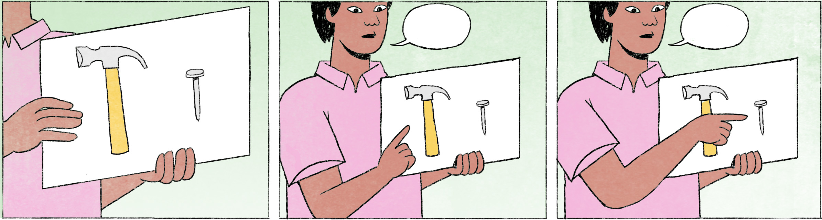

នៅក្នុងបណ្ណាគារ

|  |  |
| --- | --- |
| និមល៖ | នីតា ជួយមើលសៀវភៅពីរក្បាលនេះមើល មួយណាល្អជាង? |
| នីតា៖ | ខ្ញុំឃើញអត់មានខុសគ្នាអីផង មួយណាក៏បានដែរ។ |
| និមល៖ | ក្របខាងក្រៅអា៎ មួយណាស្អាតជាង? មួយរូបផ្កា មួយរូបសត្វឆ្កែ។ |
| នីតា៖ | អូ ខុសតែក្របខាងក្រៅហ្នឹង។ យកអាមួយរូបផ្កានេះទៅអីចឹង ពណ៌ស្រស់ មើលទៅស្អាត។ |

រកផ្ទះមិត្តភក្តិ

|  |  |
| --- | --- |
| និមល៖ | អាឡូ នីតា ខ្ញុំមកដល់មុខសាលាសន្ធរម៉ុកហើយ ផ្ទះនីតាឯងនៅណា? |
| នីតា៖ | អូ និមលឯងជិះមកក្រោយសាលាម៉ោ ហើយរកមើលហាងបាយឈ្មោះពេញចិត្ត ផ្ទះខ្ញុំនៅជិតហាងហ្នុង។ |
| និមល៖ | នៅខាងណាហាង? ផ្ទះពណ៌អីគេ? |
| នីតា៖ | នៅទល់មុខហាងហ្នឹងម៉ង។ ផ្ទះពណ៌ស មានឡានពណ៌ខ្មៅចតនៅពីមុខ។ |
| និមល៖ | អូខេ ហ្នឹងហើយ ខ្ញុំជិះទៅរកសិន។ បើរកអត់ឃើញ ចាំតេទៅម្ដងទៀត។ |

|  |  |
| --- | --- |
| និមល, នីតា | female Cambodian names |
| ក្បាល | classifier for books, as in: សៀវភៅពីរក្បាល = two books |
| អា៎ | emphatic particle |
| អាមួយ ... | the one with/which ... |
| អាឡូ | on the phone: hello! |
| សាលាសន្ធរម៉ុក | name of a school in Phnom Penh |
| ម៉ោ | spoken form of មក = to come |
| ហ្នុង | this, that |
| អីគេ | what |
| ទល់មុខ | opposite of, facing (each other) |
| ម៉ង | right away, directly |
| ហ្នឹងហើយ | ok, all right |
| បើរកអត់ឃើញ ... | if I don’t find it ... |
| ចាំ ... | phrase-initial: I will [do] ... |
| តេ | to call (by phone), also: ខល, ទូរស័ព្ទ |

**Cultural notes**

នៅប្រទេសកម្ពុជាមានទំនិញនាំចូលជាច្រើន ដូច្នេះ នៅពេលទិញទំនិញនៅផ្សារ ភាគច្រើនអ្នកទិញសួរអ្នកលក់ថាទំនិញនោះផលិតនៅប្រទេសណា។ ប៉ុន្តែ ពេលខ្លះ អ្នកទិញអាចសម្គាល់ឃើញពីភាពខុសគ្នានិងដឹងពីប្រភពទំនិញដោយខ្លួនឯង។ ឧទាហរណ៍ សម្រាប់សម្លៀកបំពាក់ គេសម្គាល់ទៅលើសាច់ក្រណាត់ រីឯស្បែកជើង គេសម្គាល់ទៅលើម៉ូតនិងសាច់ស្បែកជើង ប៉ុន្តែពេលខ្លះក៏ប៉ះចំទំនិញក្លែងក្លាយផងដែរ។

|  |  |
| --- | --- |
| នាំចូល | to import |
| ផលិត | to produce; to be produced |
| សម្គាល់ឃើញ | to notice |
| ប្រភព | source, origin |
| សាច់ក្រណាត់ | fabric, or generally the type of fabric |
| ម៉ូត | fashion, design |
| សាច់ស្បែកជើង | to type of shoe leather |
| ប៉ះចំ | to encounter |
| ទំនិញក្លែងក្លាយ | counterfeit goods |

**Additional dialogue**

|  |  |
| --- | --- |
| ម្ដាយ៖ | នីតា កូនឯងទៅយកកាបូបខ្មៅរបស់ម៉ាក់នៅក្នុងទូតិចម៉ោ។ កាបូបខ្មៅមានពីរអា៎។ យកអាមួយសំប៉ែតម៉ោណា។ អាធំ កុំយក។ |
| នីតា៖ | នៅក្នុងទូតូចជិតទូខោអាវហ្នឹងមែនម៉ាក់? |
| ម្ដាយ៖ | ហ្នឹងហើយ។ បើកទៅឃើញកាបូបខ្មៅពីរនៅខាងស្ដាំហើយ។ មួយរាងសំប៉ែត ហើយលាត អត់មានរូបអីទេ។ យកអាមួយហ្នឹងម៉ោ។ |

|  |  |
| --- | --- |
| ម៉ាក់ | mom |
| ... តិចម៉ោ | softens a request |
| សំប៉ែត | flat |
| អាធំ | the big one |
| លាត | without design/pattern |